МБОУ «Средняя общеобразовательная школа №19
имени Героя Советского Союза М.К.Нехаева»
(дошкольное отделение №3)

Консультация
«Использование игровых технологий
в подготовке дошкольников
к обучению грамоте»

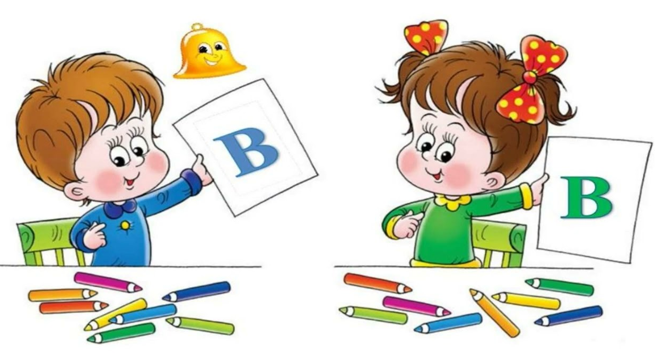

Воспитатель: 1 квалификационная категория
Семенчинская Л.Н.

г. Сергиев Посад
март 2024 г.

Консультация «Использование игровых технологий в подготовке дошкольников
к обучению грамоте»
Своё выступление мне хочется начать с высказывания: Слайд 2
«Без игры, нет, и не может быть полноценного умственного развития.
Игра-это огромное светлое окно, через которое в духовный мир ребёнка вливается живительный поток представлений, понятий окружающего мира.
Игра-это искра, зажигающая огонёк пытливости и любознательности».
В. Сухомлинский.
То, что кажется элементарным взрослому, не всегда доступно ребёнку. Усвоение новых фонетических понятий и навыки формирования основ грамоты осуществляется чаще всего через игру

Игра для ребенка что это? Слайд 3
- Игра для ребенка - это возможность самовыражения, самопроверки, самоопределения
- Игровая ситуация способствует сенсорному и умственному развитию, помогают закрепить и обогащать приобретенные знания, на база которых развиваются речевые возможности.

Слайд 4
Игра помогает организовать деятельность ребёнка, обогащает его новыми сведениями, активизирует мыслительную деятельность, внимание, а главное, стимулирует речь. Игру можно применять в различных вариантах, обновляя речевой материал и включая в неё дидактический материал для формирования основ грамоты. Систематическое применение игровых технологий в образовательной деятельности с детьми по обучению грамоте значительно повышает качество обучения, а также они помогают эффективно решать задачи по обучению грамоте, строить интересный педагогический процесс, основываясь на ведущем виде деятельности дошкольника — игре.

Можно выделить несколько групп игровых технологий: Слайд 5
- Использование на образовательной деятельности игровых и литературных персонажей.
- Создание игровой ситуации.
- Использование наглядного занимательного материала.
- Использование игровых ситуаций и стихотворных текстов.
- Использование дидактических игр.
- Разгадывание ребусов
- Настольно – печатные игры
- Пальчиковые игры

Использование на образовательной деятельности игровых и литературных персонажей
Слайды 6 - 11
Образовательная деятельность начинается с сюрпризных моментов. Вводится игрушка, сказочный герой, который выполняет разные функции: приносит задания, просит детей о помощи, помогает детям их выполнить, проверяет правильность выполнения задания. Дети, включаясь в игру, помогают ему отобрать картинки, в названиях которых есть соответствующий звук, подсказывают пропущенный звук в слове или недосказанное слово в предложении, восстанавливают перепутанные слоги и слова. Это могут быть Незнайка, Буратино, Карлсон, Зайчик, Мишка.

Создание игровой ситуации. Слайды 12-13
Создается так называемое «единое игровое поле», в ходе «путешествия в сказочную страну», «полета в космос», «морского путешествия» и т.д. дети выполняют разнообразные задания. При этом сюжетная линия проходит через все этапы образовательной деятельности. Например, детям пришла посылка или письмо с заданиями, отправитель которых либо известен сразу, либо его имя выясняется в ходе выполнения задания. Использовать такую форму организации образовательной. деятельности. как занятия – путешествия, занятия – экскурсии.
Образовательная деятельность такого рода вызывает огромный интерес у детей, оживление, радость и способствуют оптимизации процесса обучения в группе.
Использование игровых ситуаций и стихотворных текстов. Слайд 14 - 15
При знакомстве со звуками используется соотнесение звуков речи со звуками окружающего мира: У — гудит паровоз, Р — рычит собака, Ж – жужжит жук, Ш – шипит змея и т. д.
Для формирования звукобуквенной связи, для усвоения зрительного образа букв используются занимательные стихотворные тексты, которые помогают соотнести звук или букву с предметами окружающего мира.

Разгадывание ребусов. Слайд 16 -19
Ребус – один из видов словесных игр, популярных еще в древности. Название образовано от латинского rebus –формы творительного падежа множественного числа слова res (вещь, предмет, дело). Ребус - это загадка, в которой искомое слово или фраза изображены в виде комбинации фигур, знаков, букв.

Использование занимательного игрового материала. Слайд 20
При ознакомлении со звуками можно познакомить детей со Звуковичками. Дети определяют их характер, находят Звуковичка соответствующего характеристикам звука: гласный или согласный, твердый или мягкий, звонкий или мягкий. Абстрактные понятия обретают конкретную материальную форму. Это помогает детям в создании конкретного образа при усвоении абстрактных терминов

Использование дидактических игр и игровых упражнений. Слайд 21 - 24
Большое значение в воспитательно - образовательном процессе имеют дидактические игры. Это связано прежде всего с тем, что их основная цель — обучающая. В ходе дидактической игры ребенок должен правильно выполнить предложенное педагогом задание, а игровая ситуация, сказочный персонаж, игрушка помогают ему в этом. Важно, чтобы каждая из игр имела относительно завершенную структуру и включала основные структурные элементы: игровая задача, игровые действия, правила и результат игры.

Настольно – печатные игры. Слайд 25
Настольно-печатные игры — это разновидность дидактических игр, которые представляют собой игры с правилами на печатной основе. Настольно-печатные игры направлены на уточнение представлений об окружающем мире, систематизацию знаний. Они способствуют развитию сообразительности, внимания к своим действиям, к действиям товарища, ориентировку в изменяющихся условиях игры, умение предвидеть результаты своего хода, на развитие мыслительных операций.

Пальчиковые игры. Слайд 26
Известному педагогу В.А. Сухомлинскому принадлежит высказывание: «Ум ребенка находится на кончиках его пальцев». Сегодня все мамы и папы без исключения знают, что игры с пальчиками развивают мозг ребенка, стимулируют развитие речи, творческие способности, фантазию малыша. Простые движения помогают убрать напряжение не только с самих рук, но и расслабить мышцы всего тела. Они способны улучшить произношение многих звуков. В общем, чем лучше работают пальцы и вся кисть, тем лучше ребенок говорит.
Для определения уровня развития речи логопедами давно был разработан такой метод: ребенка просят показать один пальчик, два пальчика и три. Дети, которым удаются изолированные движения пальцев, — говорящие дети. Если движения напряженные, пальчики сгибаются и разгибаются только вместе и не могут двигаться отдельно друг от друга – значит, у детей есть проблемы в развитии речи.

Символическое изображение букв из подручных средств: пластилина, счетных палочек, пуговицы, фасоли. Слайды 27 - 28
Буквы можно лепить из пластилина или соленого теста, выкладывать из палочек, спичек, мозаики, красочных шнурков и цветной проволоки, вырезать из цветной бумаги, выжигать на дощечках.

Вывод: Слайд 29
Систематическое применение игровых технологий в образовательной деятельности с детьми дошкольного возраста по подготовке к обучению грамоте значительно повышает качество подготовки детей к обучению грамоте, позволяет эффективно решать задачи по обучению грамоте, строить интересный педагогический процесс, основываясь на ведущем виде деятельности дошкольника – игре.
Игровые технологии позволяют детям успешно овладевать звуковым анализом, выделять особенности слов, определять его звуковую характеристику, соединять звуки в слова, моделировать новые, что имеет огромное значение для последующего систематического обучения родного языка в школе. Кроме того, дети учатся сравнивать, быстро находить правильное решение, становятся более самостоятельными, инициативными, у них появляется интерес и стремление узнавать новое.

